Инструкция по работе с Tasker-ботом

Предназначение Tasker-бота

Данный Telegram-бот позволяет создавать табель работы сотрудника, брать отпускные дни, больничный, а также получать отчеты о проделанной работе за последнюю неделю.

Как начать пользоваться ботом

Для работы с ботом нужно связаться с Администратором, передать ему свой номер телефона, чтобы тот добавил вас в базу данных, а затем получить ссылку на Telegram-бота – https://t.me/iridium_project_bot.

После перехода по ссылке откроется чат с ботом, в который необходимо отправить команду **«/start»** через меню или вручную. После этого бот потребует поделиться номером телефона – это нужно для проверки на наличие пользователя в базе данных:

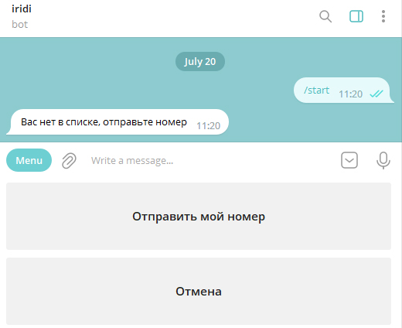

Если Вы есть в базе данных, то бот пришлёт актуальную информацию о Вас в чат (можно получить её вручную, отправив команду **«/info»**), а также предложит заполнить план на сегодня:

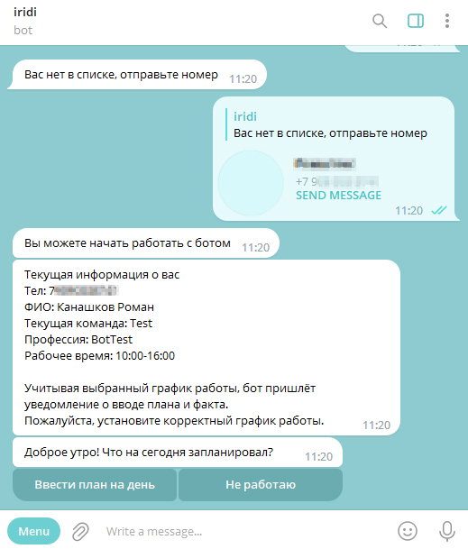

Заполнение плана/факта

В начале каждого рабочего дня бот будет предлагать два варианта: заполнить план на данный рабочий день – то, чем вы собираетесь заниматься сегодня, либо опцию «не работаю»:

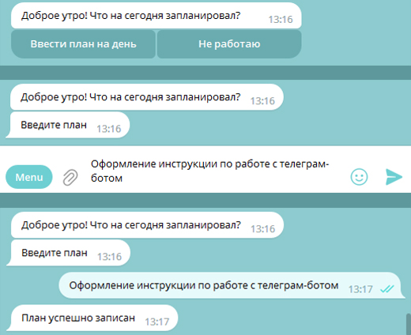

За полчаса до конца рабочего дня придет уведомление с просьбой заполнить факт – то есть фактические результаты работы, которые были получены в течение рабочего дня:

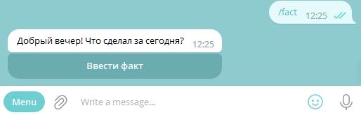

После ввода факта бот попросит уточнить продолжительность рабочего дня:

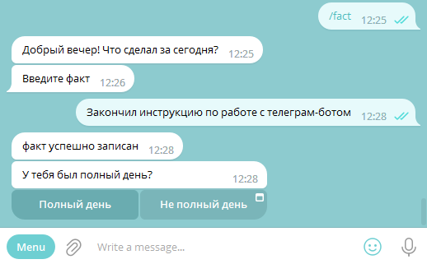

Если выбрать опцию «Не полный день», откроется дополнительное окно, в котором нужно выбрать промежуток времени, в который вы в этот день работали:

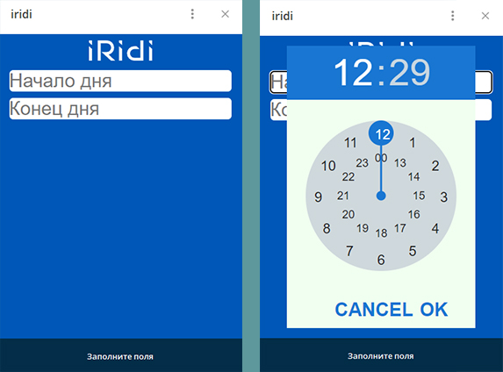

План и факт можно ввести самостоятельно, отправив команды **«/plan»**и **«/fact»** соответственно.

Отчет за неделю

В боте присутствует функция просмотра планов/фактов за последнюю неделю – для ее вызова необходимо отправить команду **«/week»**:

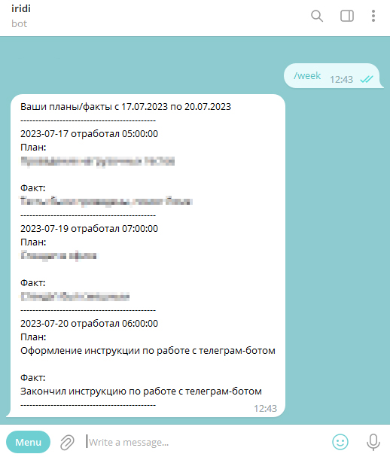

Взять день

Команда **«/weekend»** позволит взять отпуск или больничный:

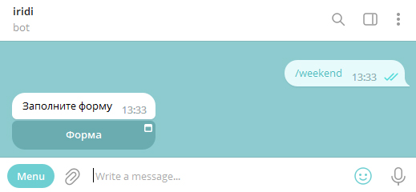

После вызова команды через форму можно выбрать причину и промежуток дат, в который вы будете отсутствовать, а также оставить комментарий:

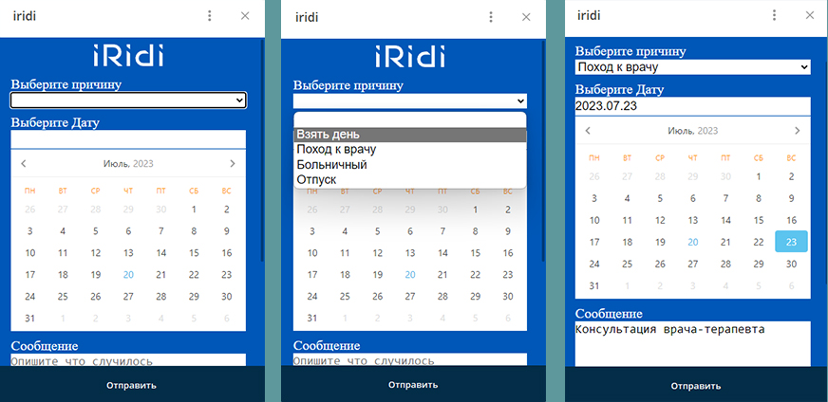

Чтобы отпускные вступили в силу, СТО должен подтвердить запрос:

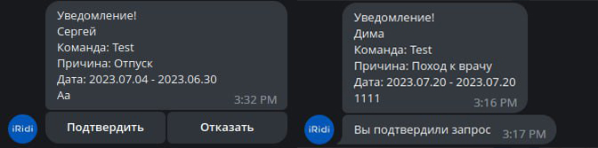

После того как СТО подтвердит запрос, бот вышлет уведомление Тимлиду:

